# BenthicGermplasm 鲍种质资源库

# 1. Introduction

## 1.1. 鲍种质资源库

**Website: <https://benthiclab.github.io/AbaloneGermplasm>**

**厦门大学底栖生物课题组**针对鲍种质资源进行了广泛而深入的研究和积累，旨在通过分析不同地理群体、杂交种及选育品系来探索和利用鲍的遗传多样性，当前种质资源总数为**385,700**。**皱纹盘鲍（*Haliotis discus hannai*）**作为主要研究对象共有**208,800**数量占半，包含**韩国群体、日本群体、大连群体、青岛群体、洋下群体 、晋江群体、海南群体**等7个地理群体，以及**高糖原品系、红壳品系、紫壳品系、高食物转化率选育系、足肌拉力选育系、足肌颜色选育系、耐低氧选育系**等7个 优良性状选育品系。这些选育工作不仅有助于提高鲍鱼养殖的成功率和经济效益，也为后续的遗传学研究奠定了基础。**杂交种**研究是本课题组的另一大亮点，通过结合不同鲍鱼物种的优势基因，开发出了一系列新品种。例如，**绿盘鲍（*H. discus hannai* ♀ × *H. fulgens* ♂） 和西盘鲍（*H. gigantea* ♀ × *H. discus hannai* ♂）**等杂交种，总共涉及**57,000**个个体。这些杂交种不仅展示了更强的生长性能和环境适应能力，也为鲍鱼养殖业带来了新的希望。**西氏鲍（*Haliotis gigantea*）、杂色鲍（*Haliotis diversicolor*）、羊鲍（*Haliotis ovina*）和耳鲍（*Haliotis asinina*）**等其他几种鲍鱼物种，总计**47,900**个样本。 特别是对三倍体的研究，样本数达到**34,000**个。

## 1.2. 数据库平台

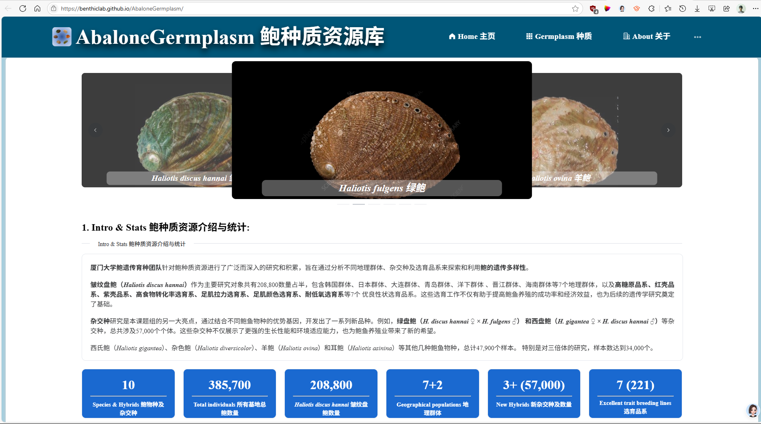

图1 Home 首页

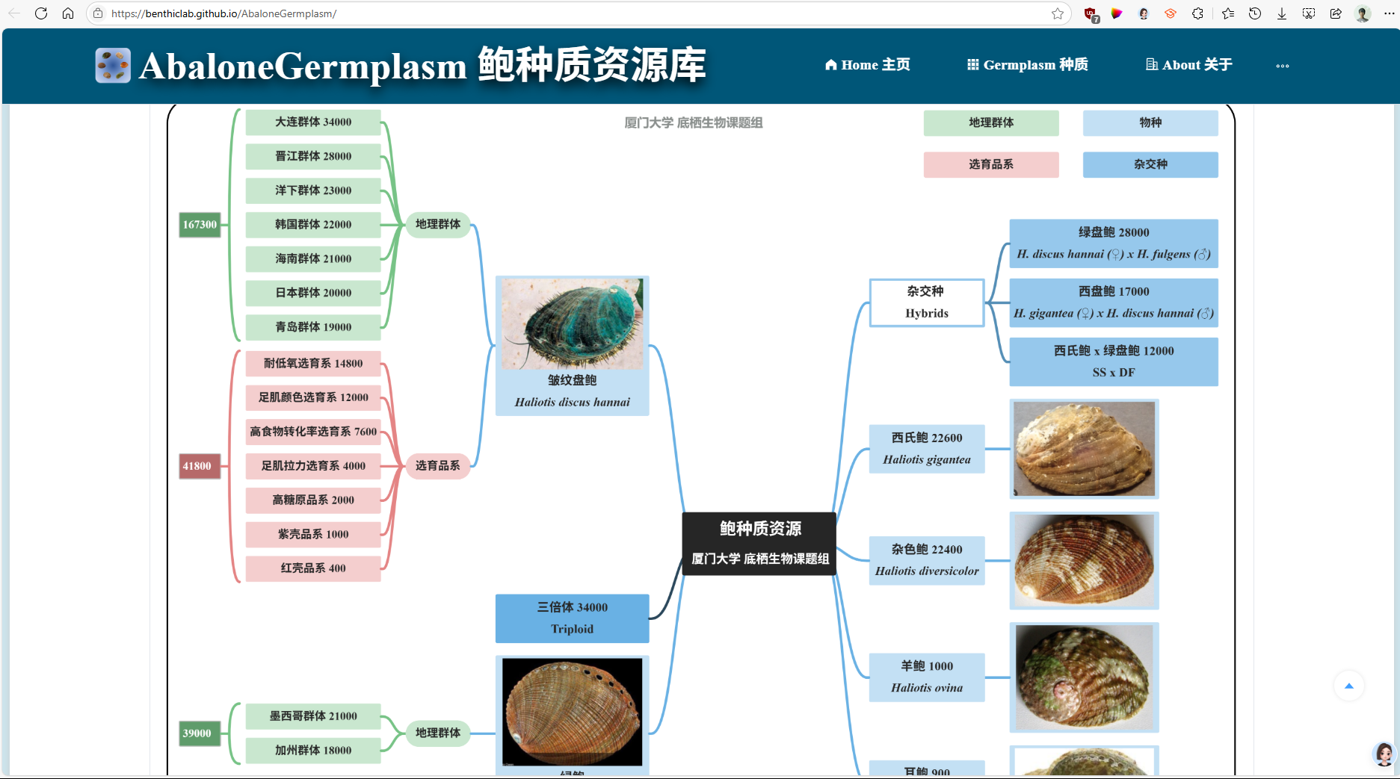

图2 种质资源树

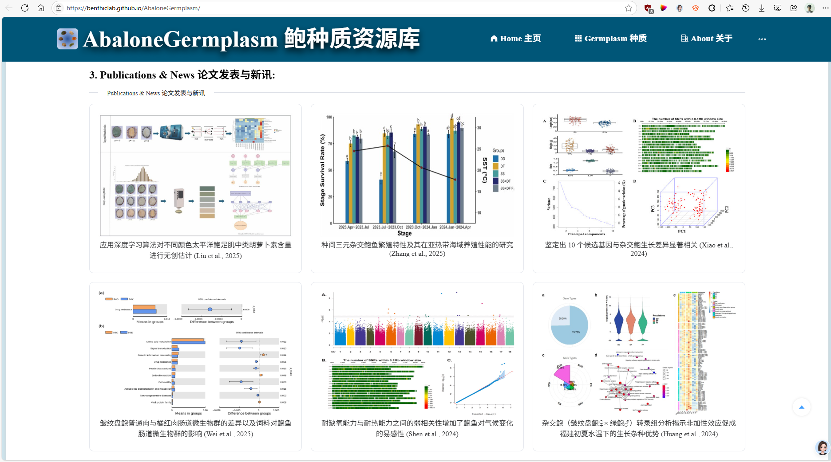

图3 种质资源论文发表

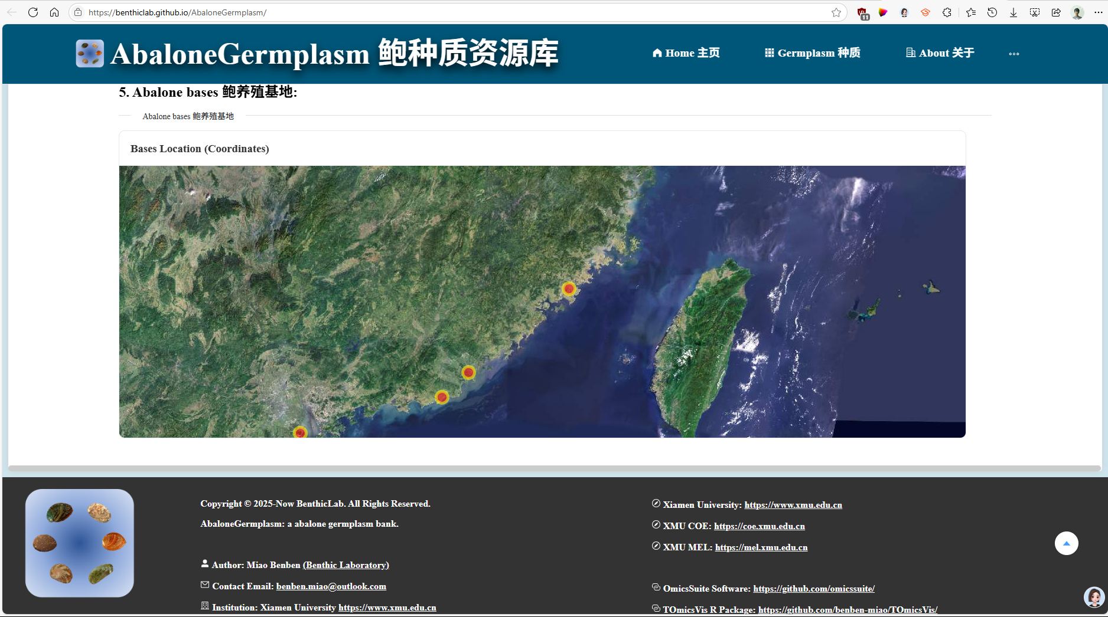

图4 鲍养殖基地分布

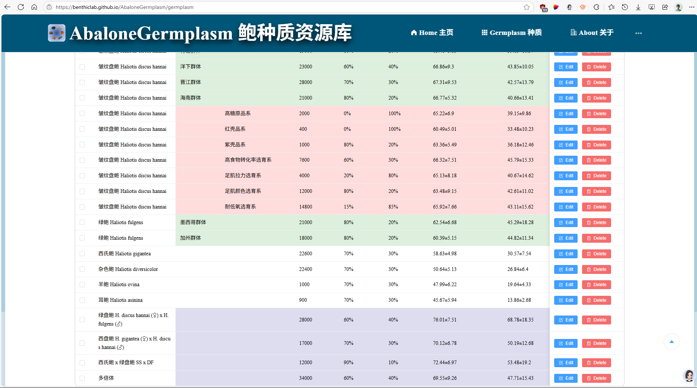

图5 鲍种质资源记录表

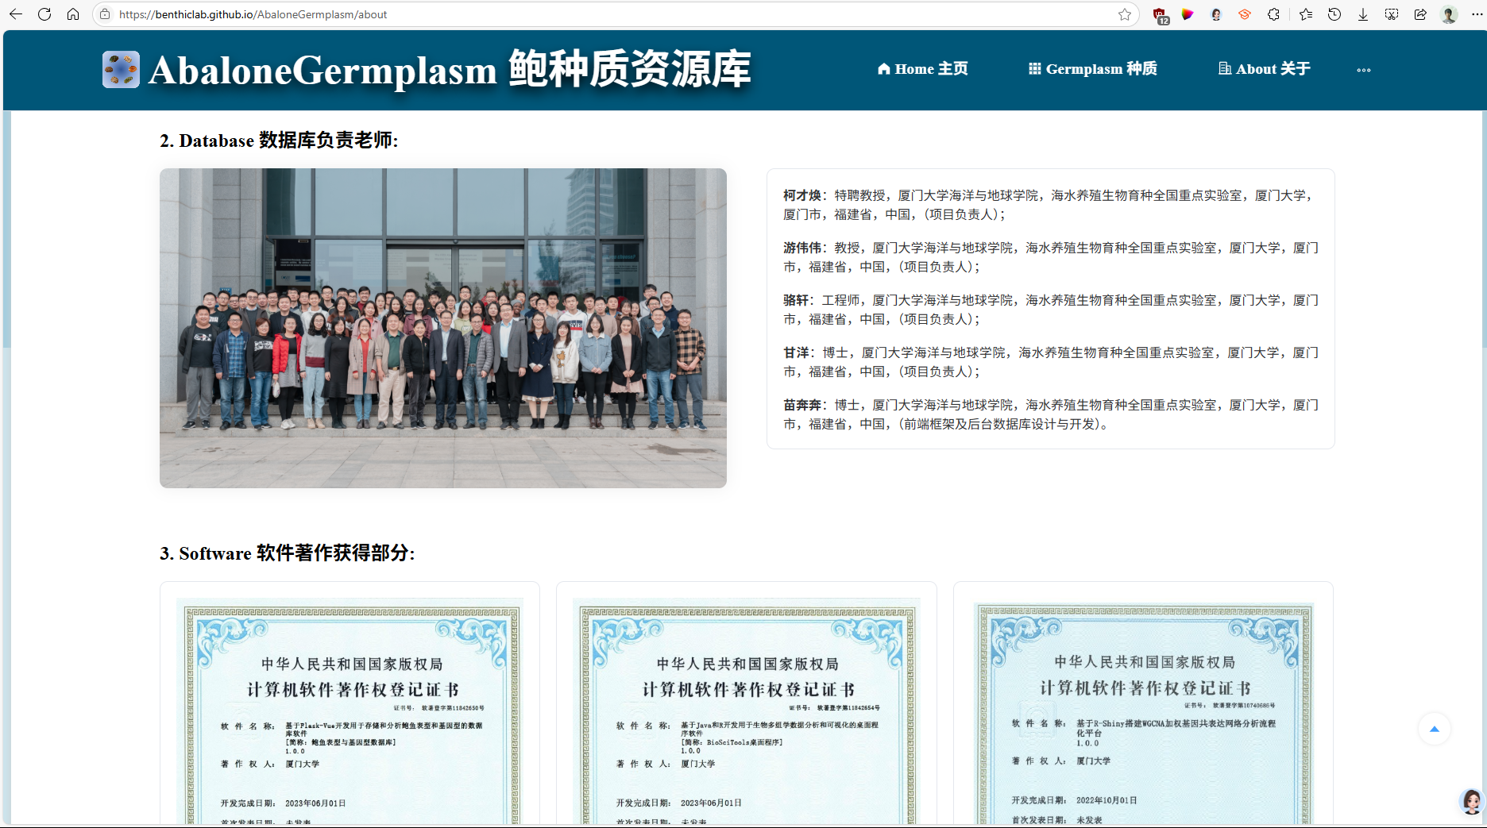

图6 底栖生物实验室介绍